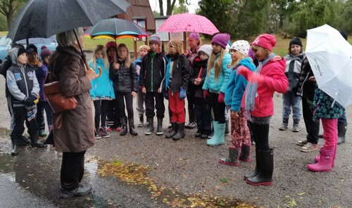

Kersti Morger berättar om Länna by.

|  |  |
| --- | --- |
|  | |
| **LÄXOR OCH KOM IHÅG VECKA 40**  **mån:** Syslöjd: braxnar. *Skoldagen slutar kl.14.45*  *English homework: read and translate ”My house”*  **tis:** musik i halvklass  **ons:** *Skoldagen**slutar kl.14.45*  **tor:** *Läsläxa: Kapitel 56 i Djurspanarna (öva tills du kan läsa med både flyt och inlevelse)*  **fre:** Träslöjd**:** aspar, **idrott (helklass)**  **Det här händer vecka 41**  **mån:** Syslöjd: braxnar. *Skoldagen slutar kl.14.45*  *Skrivläxa: adjektiv*  **tis:** musik i halvklass  **ons:** *Skoldagen slutar kl.14.45*  **tor: idrott (helklass),**  *Läsläxa: Kapitel 7 i Djurspanarna (öva tills du kan läsa med både flyt och inlevelse)*  **fre:** Träslöjd**:** aspar, **idrott (helklass)** | Hej!  I torsdags var klassen på studiebesök i Länna by. Kersti Morger mötte oss då vi kom och tog hand om oss hela dagen. Kersti delade med sig av sin gedigna kunskap om Länna bys historia, Länna kyrka och Länna Gamla Prästgård så vi fick lära oss mycket om hur livet sett ut i vår hembygd för 1000 år sedan och fram till nutid.  Det här arbetade vi bl a med i skolan förra veckan:  *Matematik*: problemlösning (vi har tränat på att förklara hur vi tänker ut en lösning både muntligt och skriftligt, vi har också tränat på att lyssna på andras tankar och sätt att lösa problem, talmönster, talkompisar 10-20 (addition, subtraktion),  *Svenska*: fortsatt arbete med substantiv, samtal kring och arbete med bearbetning/förbättring av texter (Mitt fadderbarn och jag), fortsatt arbete med läs- och ordförståelse  *English*: fortsatt arbete med kap ”My house”  S*o/No:* fortsatt arbete med människans utveckling – vi har nu kommit fram till neanderthalarna och homo sapiens, hembygdshistoria, studiebesök i Länna by  **Läxor den här veckan:**  Läsläxa, torsdag  Skrivläxa till måndag 6/10  Ninni och Marie |